La familia real española
Reconstitue l’arbre généalogique de Leonor à partir des photos suivantes.
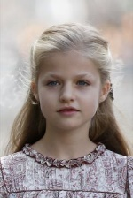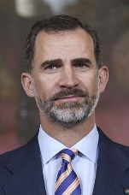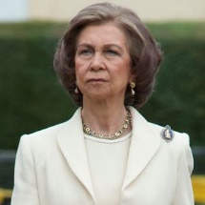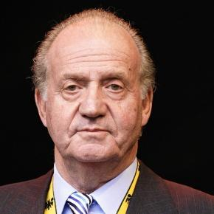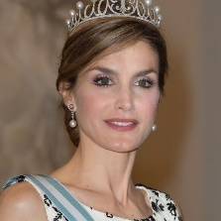
Leonor Felipe VI Sofía Cristina Juan Carlos Letizia

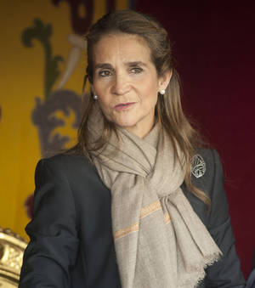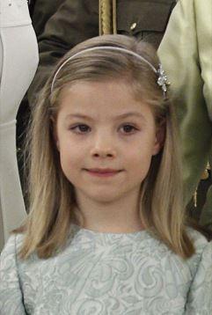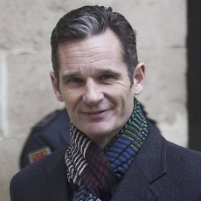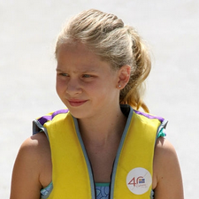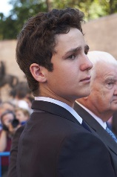
Elena Sofía Iñaki Irene Victoria Felipe

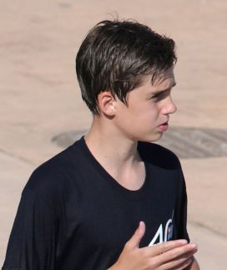
Pablo Juan Miguel

La familia real española
Reconstitue l’arbre généalogique de Leonor à partir des photos suivantes.
Leonor Felipe VI Sofía Cristina Juan Carlos Letizia

Elena Sofía Iñaki Irene Victoria Felipe

Pablo Juan Miguel

